Tlačová správa
CBRE: +421 232 553 300
Cushman & Wakefield: +421 259 209 333
Colliers International: +421 259 980 980
JLL: +421 259 209 931

21. október 2021, Bratislava

Bratislava Research Forum zverejňuje svoje výsledky

trhu kancelárskych priestorov za 3. štvrťrok 2021

V treťom štvrťroku 2021 dosiahla celková ponuka kancelárskych priestorov (office stock) v Bratislave viac ako 1,975 mil. m². 64 % z tejto ponuky naďalej tvoria kancelárske priestory v štandarde A a 36 % kancelárske priestory v štandarde B.

V priebehu tretieho štvrťroka 2021 boli na trh pridané dve nové kancelárske budovy, a to Jurkovičova Tepláreň, s 4,206 m² a Klingerka Office, ktorá má 10,500 m² plochy. Dokopy tieto budovy tvoria skoro 15,000 m² novej plochy. Do konca roka očakávame dokončenie ďalších dvoch projektov triedy A s celkovou plochou viac ako 27,000 m².
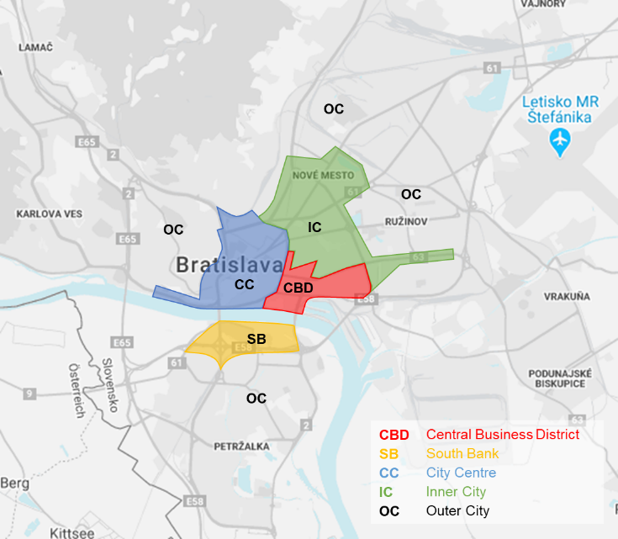

Pokiaľ ide o vlastnícku štruktúru, rovnako ako minulý kvartál, približne 4 % budov sú vo vlastníctve štátu a ďalších 13 % sú budovy, ktoré sú vlastnené a plne obsadené tou istou entitou. Celkové zásoby na komerčné využitie zostávajú na 83 % z celkových moderných kancelárskych priestorov v Bratislave (alebo okolo 1,6 mil. m²).

Zelené budovy

Celkovo máme v Bratislave až 672,734 m² kancelárskych priestorov s platným certifikátom zelenej/trvalo udržateľnej budovy. Jedná sa o 34 % celkového objemu kancelárskych priestorov v Bratislave, alebo 35 z 294 budov. Z certifikovaného stocku má 62 % BREEAM, 4 % kombináciu BREEAM/WELL GOLD a 34 % LEED. Najvyššie hodnotenie BREEAM Outstanding má iba budova Twin City Tower, a v prípade LEED Platinum ide o budovy Digital Park a Ein Park Offices. V treťom kvartáli dosiahla certifikáciu BREEAM EXCELLENT budova Klingerka Office.

Transakcie na trhu kancelárskych priestorov (office take-up)

Nájomné transakcie dosiahli v treťom štvrťroku 2021 celkovú výmeru cca. 44 000 m², čo predstavuje takmer 20% pokles transakcií v porovnaní s rovnakým štvrťrokom minulého roka. Nové nájmy predstavujú 45 %, prerokovania súčasných nájmov 37 %, rozšírenia nájmov 7 % a predprenájmy zvyšných 11 % všetkých transakcií.

Najväčšia transakcia v tomto štvrťroku je prednájomná zmluva v oblasti Spotrebného tovaru o výmere 5,000 m², ale zaznamenávame aj ďalších 10 transakcií v individuálnej výmere prekračujúcej 1 000 m².

Väčšina prenajatých priestorov v tomto štvrťroku bola prenajatá v rámci profesionálnych služieb (23 %), spotrebného tovaru (21 %), a vo verejnom sektore (18 %). Za zmienku stojí porovnanie prvých troch kvartálov v rokoch 2020 a 2021 kde evidujeme 27% nárast celkovej nájomnej aktivity (office take-up), zatiaľ čo novoprenajaté plochy (celková nájomná aktivita bez prerokovaní) zaznamenali nárast až 79%.

Významné transakcie za 3. štvrťrok 2021:

Kancelárska budova | Výmera (m²) | Sektor | Druh transakcie
BBC 6 (The Mill) | 5,000 | Spotrebný tovar | Prednájomná zmluva
Jurkovicova Teplaren | 3,540 | Profesionálne služby | Nová zmluva
Plus Centrum I | 3,300 | Verejný sektor | Nová zmluva
Digital Park II+III | 2,900 | Profesionálne služby | Prerokovanie
Eurovea Central | 2,300 | Profesionálne služby | Prerokovanie
Pradiaren 1900 | 1,541 | Financie | Nová zmluva
Park One | 1,527 | Verejný sektor | Rozšírenie nájmov
City Business Center I | 1,390 | Farmaceutický sektor | Prerokovanie
CEOP | 1,140 | Profesionálne služby | Prerokovanie
Rosum | 1,075 | Farmaceutický sektor | Prerokovanie

Neobsadenosť kancelárskych priestorov (office vacancy)

Celková miera neobsadenosti v Bratislave zaznamenala iba minimálne zníženie o 0,01% na 12,21. Najnižšia miera neobsadenosti bola zaznamenaná v centre mesta (6,57 %), nasleduje vnútorné mesto (10,21%), okrajová časť mesta (13,64%), zóna CBD (15,46%) a najvyššiu mieru neobsadenosti 16,76 % zaznamenáva južné nábrežie. Čistá absorpcia vzrástla solídne, o vyše 13 000 m2.

Nájomné (prime rent)

Nájomné (prime rent) sa oproti minulému štvrťroku nemení z úrovne 16,50 EUR/m²/mesiac.

Pre viac informácií, prosím kontaktujte ktoréhokoľvek člena Bratislava Research Forum.

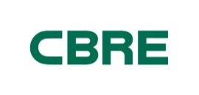

O Bratislava Research Forum

Členovia tohto fóra – Cushman & Wakefield, CBRE, Colliers International a JLL zdieľajú informácie, ktoré nie sú dôverné s cieľom poskytnúť klientom a verejnosti konzistentné, správne a transparentné dáta o trhu kancelárskych priestorov v Bratislave.

Definície

Ponuka kancelárskych priestorov – celkový objem kancelárskych priestorov (Stock): Skolaudované budovy po roku 1993 – zrekonštruované alebo novopostavené, prenajaté alebo v ponuke v štandarde A alebo B v prenájme vlastníka alebo iných nájomníkov.

Nová ponuka (New supply): Zrekonštruované a novopostavené stavby v určitom časovom období.
Budovy v štandarde A: Zaradenie zahŕňa splnenie nadštandartných kritérií vrátane nasledujúcich: integrovaný klimatizačný systém, obmedzená hĺbka priestorov, svetlá výška minimálne 2,75 m, flexibilita priestoru, žľaby pre telefónne prípojky, elektrinu a dátové káble alebo zdvojená podlaha, recepcia, krytý prístup autom, výťahy, vstup pre imobilných, záložné zdroje energie.

Budovy v štandarde B: Zahŕňajú typickú nehnuteľnosť na trhu na základe vyššie spomenutých kritérií.

Transakcie na trhu kancelárskych priestorov (Take-up): Hrubé čísla predstavujúce celkovú podlažnú plochu, ktorá bola prenajatá, predaná nájomcom počas určitého časového obdobia. Neobsahuje voľné priestory, ktoré sú v ponuke. Nehnuteľnosť sa považuje za prenajatú dňom podpisu nájomnej zmluvy alebo zmluvy o budúcej nájomnej zmluve. Súhrnné transakcie (Total take-up) zahŕňa aj obnovenia nájomných zmlúv, čisté transakcie (net take-up)neobsahujú obnovenia nájomných zmlúv.

Pre-lease: Aktívny pre-leasing pre kancelársku budovu označuje fázu, počas ktorej je budúcemu nájomcovi ponúknuté konkrétne rozloženie priestorov, pričom budova musí byť vo výstavbe.

Miera neobsadenosti kancelárskych priestorov (Vacancy rate): Percentuálne vyjadrenie voľných prenajímateľných kancelárskych priestorov v pomere k celkovej ponuke kancelárskych priestorov.
Prime rent: Najvyššie dosiahnuté nájomné, ktoré sa vzťahuje na nové kancelárske jednotky s najvyšším štandardom v najlepších lokalitách

COPYRIGHT © Bratislava Research Forum 2021

This publication is the sole property of the Bratislava Research Forum, (Members: Cushman and Wakefield, CBRE, Colliers International and Jones Lang LaSalle) and must not be copied, reproduced or transmitted in any form or by any means, either in whole or in part, without the prior written consent of the Bratislava Research Forum. The information contained in this publication has been obtained from sources generally regarded to be reliable. However, no representation is made, or warranty given, in respect of the accuracy of this information. We would like to be informed of any inaccuracies so that we may correct them. The Bratislava Research Forum, does not accept any liability in negligence or otherwise for any loss or damage suffered by any party resulting from reliance on this publication.

